АКВАРИУМНЫЕ
РЫБКИ
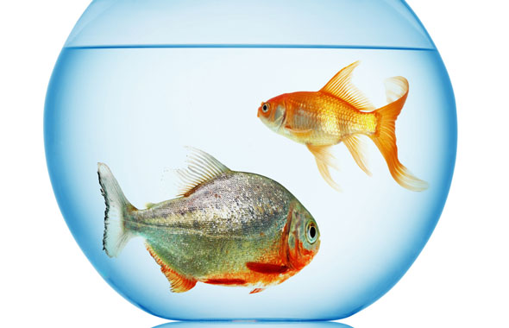
- Рассмотрите с ребенком рыбок в аквариуме. Если аквариума у вас дома нет, сходите в зоомагазин. Покажите и назовите рыбок, которых там увидите. Обратите внимание на части тела рыбок: голова, туловище, хвост, плавники, жабры. Пусть ребенок произнесет вслед за вами новые слова и словосочетания: аквариум, аквариумные рыбки, меченосец, золотая рыбка, гуппи, водоросли, плавать, дышать, кормить, проворный, резвый.

- Рассмотрите изображения аквариумных рыбок в книжке. Пусть ребенок показывает и называет их. Почитайте ребенку стихи об аквариумных рыбках.

- Предложите ребенку отгадать загадку, подсказав недостающее слово. Выучите загадку вместе с ребенком:
Ярко-красный или черный,
Очень резвый и проворный.
Длинный острый хвостик носит
И зовется …меченосец.

- Поиграйте с ребенком в подвижную игру «Аквариум». Выразительно произносите текст так, чтобы у ребенка появилось желание произносить его вместе с вами. Показывайте, какие движения нужно выполнять:
Улитки ползут
Свои домики везут
(передвигаемся по кругу в полуприсяде, сложив руки за спиной)
Рогами шевелят,
На рыбок глядят.
(останавливаемся, делаем «рожки» из пальчиков, наклоняем голову влево-вправо)
Рыбки плывут,
Плавничками гребут.
(передвигаемся по кругу, опустив руки и выполняя движения ладонями вперед-назад)
Влево, вправо поворот,
А теперь наоборот.
(повороты туловища влево-вправо)
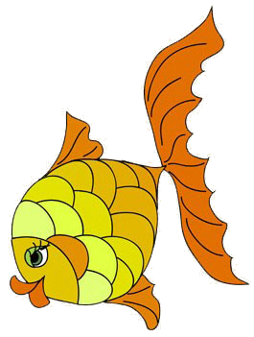
- Пусть ребенок попробует рассказать об одной из рыбок по образцу, предложенному вами:
Это золотая рыбка. Она живет в аквариуме. Рыбка красная. У неё длинные хвостик и плавнички. Рыбка плавает и ест водоросли.
6. Предложите малышу нарисовать аквариум с рыбками.

